Grilovačka
Přijďte si posedět na poslední letní grilovačku a dát si trošku masíčka na grilu.

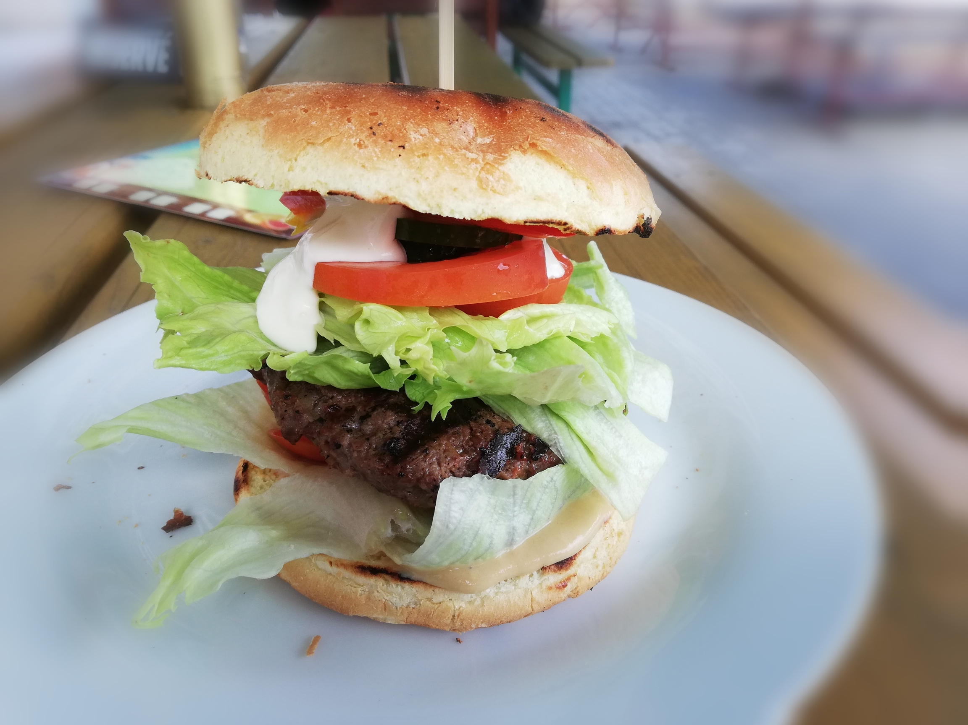
Kdy 4.9.2020
Kde Kulturní dům Žiželice
Od 18:00 hod.

200g Medovo hořčičná krkovička na grilu, bůčková spirálka
( česnekový dip,zel.salát Měnický pecen) 145,-Kč

150g Marinovaný kuřecí steak, bůčková spirálka
(zel.salát,česnekový dip, Měnický pecen) 123,-Kč

200g Hovězí Hot-burger 129,-Kč

200g Hovězí gril-burger 129,-Kč

150g Klobása na grilu ( křen, hořčice, kozí roh,Měnický pecen) 69,-Kč

100g Hermelín na grilu ( brusinková omáčka, Měnický chléb) 69,-Kč

Za každé masíčko jedno dobré pivečko.

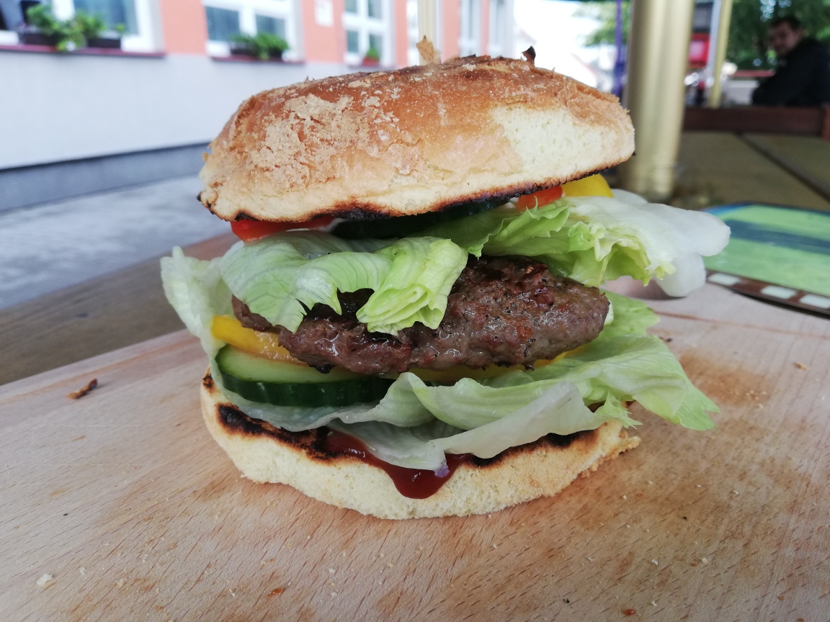

Těšíme se na Vás

